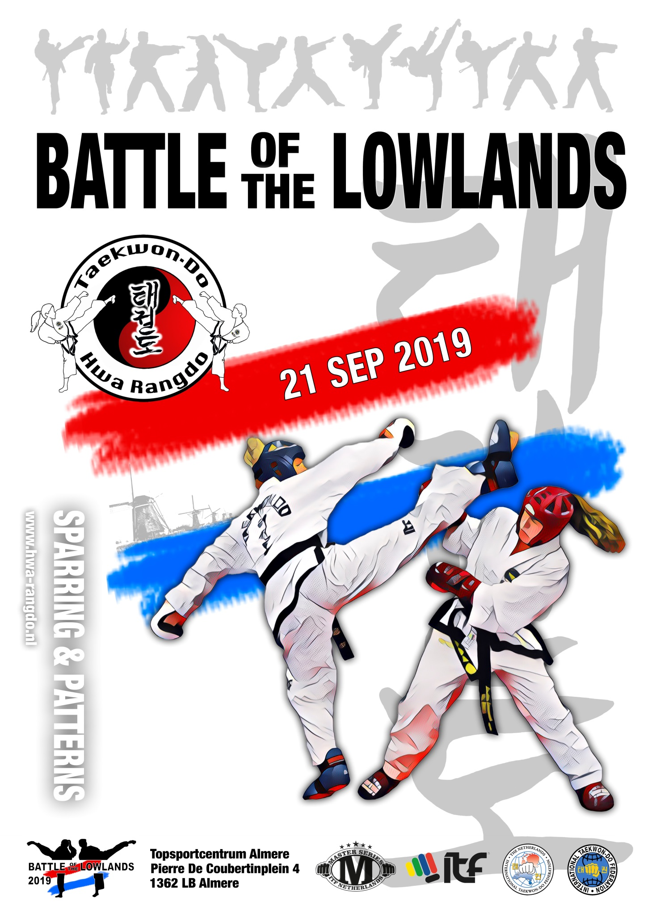
Taekwon-Do Vereniging Hwa Rangdo Dronten - Biddinghuizen - Zeewolde
www.hwa-rangdo.nl
wedstrijdcoordinator@hwa-rangdo.nl
https://www.facebook.com/Battle-of-the-Lowlands-836077856726584
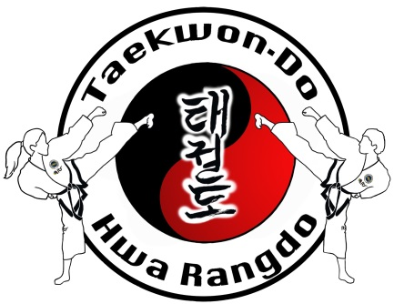

Individueel Tuls en Sparring (vanaf 10e Gup) Jeugd / Junioren / Senioren

Datum : zaterdag 21 september 2019
Locatie : Topsportcentrum Almere
Pierre de Coubertinplein 4
1362 LB Almere

Zaal open : 08:30 uur
1e Weging : 09:15 – 09:45 uur
2e Weging : uiterlijk 11:30
Scheidsrechter meeting : 09:15 uur
Coach meeting : 09:30 uur
Opstellen : 09:50 uur
Aanvang : 10:00 uur
Entreegeld : t/m 13 jaar € 2,= // Vanaf 14 jaar € 5,=
Prijsuitreiking : Na afloop van de Poule, op het Podium

Poule indelingen

Tuls

Categorieën
Jeugd - Jongens / Meisjes - t/m 13 jaar A-klasse - Danhouders
Junioren - Heren / Dames - 14 t/m 17 jaar B-klasse - 4e t/m 1e Gup
Senioren - Heren / Dames - vanaf 18 jaar C-klasse - 10e t/m 5e Gup
Veteranen - Heren / Dames - vanaf 35 jaar

Tul Overzicht per Graduatie
Jeugd Jongens / Meisjes : 10e – 8e Gup / 7e – 5e Gup / 4e – 1e Gup
1e – 2e Dan
Junioren Heren / Dames : 10e – 8e Gup / 7e – 5e Gup / 4e – 1e Gup
1e – 3e Dan
Senioren Heren / Dames : 10e – 8e Gup / 7e – 5e Gup / 4e – 1e Gup
1e Dan / 2e Dan / 3e Dan / 4e Dan+
Veteranen Heren / Dames : 10e – 8e Gup / 7e – 5e Gup / 4e – 1e Gup
1e Dan / 2e Dan / 3e Dan / 4e Dan+

Guphouders
10e Gup: het verplichte patroon zal SAJU JIRUGI of SAJU MAKGI zijn.
9e Gup: het verplichte patroon zal SAJU JIRUGI, SAJU MAKGI of CHON-JI TUL zijn.
8e Gup: het verplichte patroon kan SAJU JIRUGI, SAJU MAKGI t/m DAN-GUN TUL zijn.
7e Gup: het verplichte patroon kan SAJU JIRUGI, SAJU MAKGI t/m DO-SAN TUL zijn.
6e Gup: het verplichte patroon kan iedere Tul van CHON-JI t/m WON-HYO zijn.
5e Gup: het verplichte patroon kan iedere Tul van CHON-JI t/m YUL-GOK zijn.
4e Gup: het verplichte patroon kan iedere Tul van CHON-JI t/m JOONG-GUN zijn.
3e Gup: het verplichte patroon kan iedere Tul van CHON-JI t/m TOI-GYE zijn.
2e Gup: het verplichte patroon kan iedere Tul van CHON-JI t/m HWA-RANG zijn.
1e Gup: het verplichte patroon kan iedere Tul van CHON-JI t/m CHOONG-MOO zijn.

Deelnemers zullen één tegen één strijden en lopen tegelijkertijd één (1) verplichte Tul naar
gelang hun graduatie.
In het geval dat twee deelnemers een ongelijke graduatie hebben, wordt bij de loting van
het patroon uitgegaan van de deelnemer met de laagste graduatie.

Danhouders
1e Dan: het verplichte patroon kan iedere Tul van CHON-JI t/m GE-BAEK zijn.
2e Dan: het verplichte patroon kan iedere Tul van CHON-JI t/m JUCHE zijn.
3e Dan: het verplichte patroon kan iedere Tul van CHON-JI t/m CHOI-YONG zijn.
4e - 6e Dan: het verplichte patroon kan iedere Tul van CHON-JI t/m MOON-MOO zijn.

Deelnemers zullen één tegen één strijden en lopen tegelijkertijd twee (2) verplichte Tul naar gelang hun graduatie. De eerste verplichte Tul zal er één zijn uit de laatste drie Tul die de deelnemer voor zijn/haar volgende graduatie dient te beheersen. De tweede verplichte Tul is een Tul van CHON-JI tot de hoogste Tul die de deelnemers voor zijn/haar volgende graduatie dient te beheersen.

Sparring

Individueel sparren
Jeugd jongens/meisjes: -130, -140, -150, -160, -170, +170 cm
Junioren dames : -45, -50, -55, -60, -65, +65 kg
Junioren heren : -50, -56, -62, -68, -75, +75 kg
Senioren dames : -50, -56, -62, -68, -75, +75 kg
Senioren heren : -57, -63, -70, -78, -85, +85 kg
Veteranen Dames : -62, +62 kg (samengevoegde A-/B-klasse, geen C-klasse)
Veteranen Heren : -70, +70 kg (samengevoegde A-/B-klasse, geen C-klasse)

Wedstrijdduur
Klasse Voorronde / Finale
Jeugd 1x 1½ minuut
Junioren & Senioren B + C 1x 2 minuut
Junioren & Senioren A-Klasse 2x 2 minuut (1 min. pauze)

In het geval van een gelijkspel dan vindt er een extra ronde plaats van één (1) minuut. Wanneer dit ook in een gelijkspel resulteert dan zal het eerste gescoorde punt dat door ten minste twee (2) scheidsrechters op hetzelfde moment wordt gezien beslissen wie de winnaar is.

Beschermers
Verplicht voor alle deelnemers: mondbeschermer (transparant), handbeschermers (gesloten model met open binnenkant, vingers mogen niet uitsteken) en voetbeschermers (tenen mogen niet uitsteken). Alle deelnemers dienen een hoofdbeschermer te dragen.
Alle mannelijke deelnemers dienen onder de dobok een kruisbeschermer te dragen.
Optioneel voor alle deelnemers: zachte scheenbeschermers.
Dames mogen onder de dobok een borstbeschermer en/of kruisbeschermer dragen.

Puntentelling - wedstrijdreglement
Zoals beschreven in het wedstrijdreglement van de ITF:
https://www.itf-nederland.nl/wp-content/uploads/2019/02/WSC-Wedstrijdreglement.pdf

Wedstrijdsysteem
C klasse: punt-stop semi-contact systeem.
A & B klasse: doorgaand semi-contact systeem.

Overige Informatie

Aansprakelijkheid
Iedere deelnemer/schoolhouder is zelf verantwoordelijk dat hij/zij zonder fysieke of geestelijke beperkingen of medische indicatie aan dit toernooi deelneemt. De organisator is niet aansprakelijk voor tijdens toernooi opgedane schade/letsel ten gevolge van onzorgvuldig handelen. Mocht vanwege verwijtbaar gedrag de organisator aansprakelijk zijn dan gaat de aansprakelijkheid niet het maximum te boven de aansprakelijkheidsverzekering.

Coaches
- Coaches dienen gekleed te zijn in trainingspak, zaal sportschoenen
- Minimumleeftijd: 16 jaar

Aantal coaches:
- t/m 5 deelnemers : max 2 coaches
- t/m 12 deelnemers : max 3 coaches
- t/m 18 deelnemers : max 4 coaches
- t/m 25 deelnemers : max 5 coaches
- bij 26 of meer deelnemers : max 6 coaches

Inschrijving
De inschrijving zal verlopen via www.sportdata.org/taekwondo_itf

Contactgegevens : wedstrijdcoordinator@hwa-rangdo.nl
: +31 611 768571

Door inschrijving gaat men akkoord met alle genoemde rechten en plichten die in de uitnodiging en Battle of the Lowlands wedstrijdreglementen staan vermeld.

Scholen / Verenigingen zijn zelf verantwoordelijk voor het verstrekken voor de juiste gegevens. Indien een deelnemer overgeboekt moet worden naar een andere poule, zal hiervoor € 10,= in rekening gebracht worden. Dit bedrag zal direct overhandigd dienen te worden.

Inschrijving sluit vrijdag 6 september 2019 om 20:00 uur

Inschrijfgeld
1 onderdeel: € 25,= / 2 onderdelen: € 30,=
De inschrijvende school dient vóór woensdag 18 september 2019 het volledige inschrijfgeld overgemaakt te hebben op:
* IBAN: NL59INGB0007229241 t.n.v. TAEKWON-DO SCHOOL ZEEWOLDE
* BIC INGBNL2A
* o.v.v. deelname BotL + <school/verenigingsnaam>
- Cash betalingen worden niet geaccepteerd / Er vind geen restitutie plaats / Het niet tijdig ontvangen van inschrijfgeld, heeft uitsluiting tot gevolg.

Pouleindelingen
De wedstrijdleiding behoudt te allen tijde het recht om, afhankelijk van inschrijvingen, hiervan af te wijken.

Promotie
Tijdens ons toernooi worden er gefilmd en foto’s gemaakt. Dit materiaal kan gebruikt worden voor
pr-doeleinden, zoals website, facebook, social media, kranten, etc.

Door inschrijving gaat u akkoord met ons privacy reglement, deze is te vinden op:
https://www.hwa-rangdo.nl/privacy-reglement/

Protest
In geval van protest dient deze binnen 5 minuten na beëindiging van de wedstrijd gedetailleerd te worden ingeleverd bij de hoofdscheidsrechter.
De kosten voor een protest zijn € 50,= en dienen direct contant te worden betaald. Indien het protest gegrond wordt verklaard, dan wordt het bedrag terugbetaald.

Scheidsrechters
Elke deelnemende school / vereniging is verplicht een minimaal aantal scheidsrechters (met een geldige licentie) te leveren. We hanteren de licentie-structuur van ITF Nederland.

1 t/m 5 deelnemers : 1 scheidsrechter (D/C licentie)
6 t/m 12 deelnemers : 2 scheidsrechters (D/C licentie)
13 t/m 18 deelnemers : 3 scheidsrechters (D/C licentie), waarvan 1 matscheidsrechter (B licentie)
vanaf 18 deelnemers : 4 scheidsrechters (D/C licentie), waarvan 1 matscheidsrechter (B licentie)

Scheidsrechters dienen de gehele dag beschikbaar te zijn. Bij het niet voldoen aan het juiste aantal scheidsrechters zal een boete á € 50,= per ontbrekende scheidsrechter in rekening worden gebracht.

Voor meer informatie : https://www.hwa-rangdo.nl/battle-of-the-lowlands/

Wij hopen u graag op zaterdag 21 september 2019 in Almere te mogen ontvangen.

Met vriendelijke groet,
Robert Schoots – Wedstrijdcoördinator
Taekwon-Do Vereniging “Hwa Rangdo”

